辽宁省医疗机构医用耗材阳光采购网上申诉操作指南

- 公示及申诉

1.1 入口

打开辽宁省药品和医用耗材集中采购网
（http://ggzy.ln.gov.cn/yphc/），在首页点击链接“药品耗材登录入口”，进入系统登录页。

1.2 信息公示

进入耗材招标模块
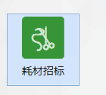
点击右上角“切换当前项目”，切换至“辽宁省医疗机构医用耗材未入库项目（第四批）”

选择菜单“审核结果公示”，查看公示的企业及产品信息，并可以对此进行申诉。
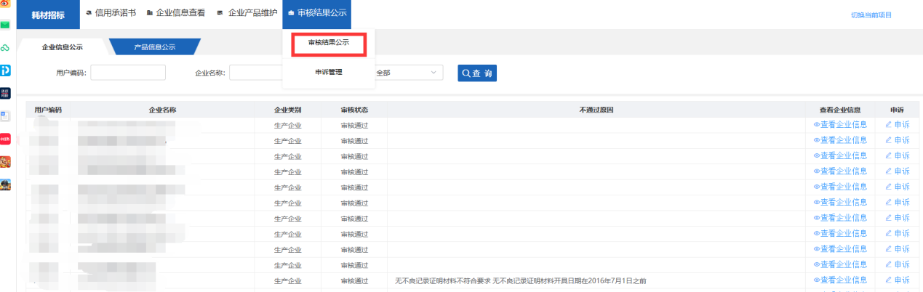

1.3 企业/产品添加申诉

点击公示页面列表最后一列“申诉”链接，可以对公示的信息提出申诉。
企业申诉如下图：
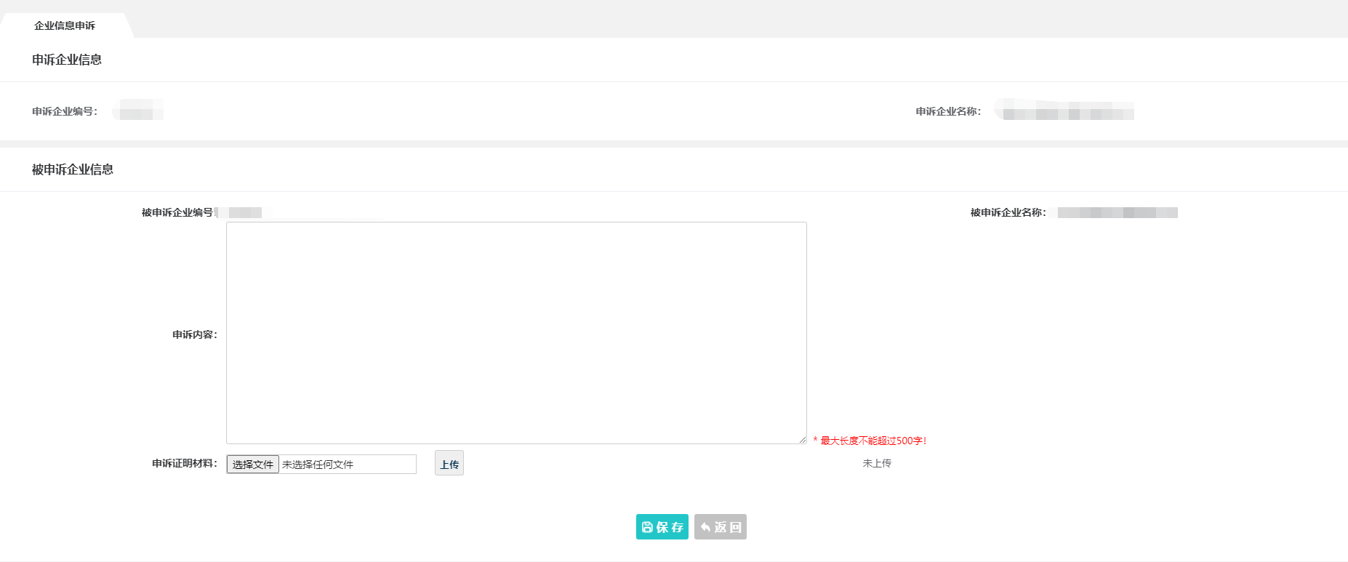
产品申诉如下图：
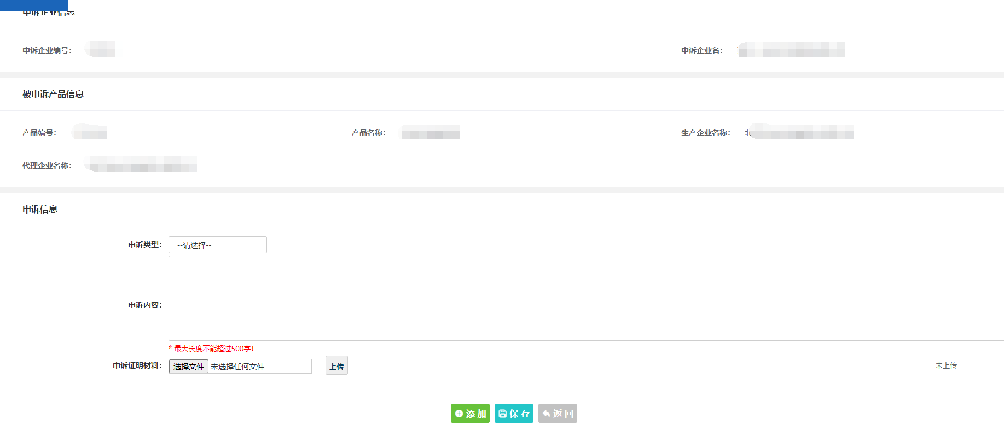
产品申诉需选择申诉类别，填写申诉内容后，首先点击“添加”按钮添加申诉信息，企业可以对一个产品根据类型添加多条申诉信息，当该产品申诉全部填写完成后，需要点击“保存”按钮保存申诉内容。
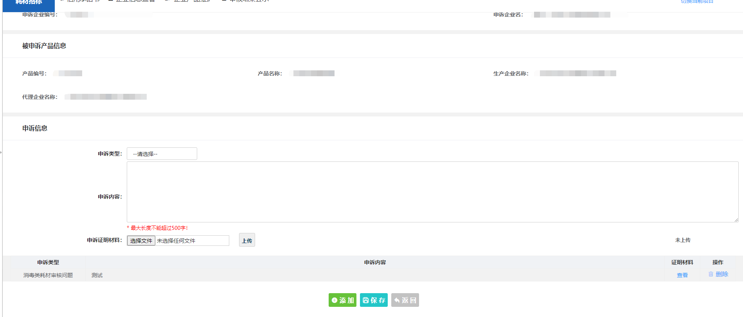

注：上传的证明材料需为图片或PDF格式，文件大小不得超过3M。
1.4 企业/产品提交申诉

企业进入“审核结果公示”》“申诉管理”可以查看刚刚保存的申诉信息。
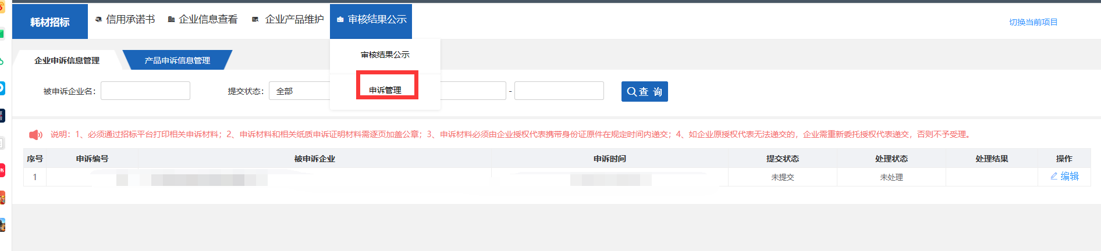
对于状态为“未提交的”申诉需要点击“编辑”按钮进入详细页面，可以提交，删除，修改该申诉信息。
